

Distribué par le projet fr.OpenOffice.org

Version 1.1 du 11/10/2006
Réalisé avec : OOo 2.0.3 Plate-forme / Os : Toutes

Les notes de bas de page



Sommaire
1 Vue d’ensemble 4
1.1 Les éléments d’une note 4
1.2 Placement des notes 4
1.3 Mise en page 4
1.4 Règles typographiques et de rédaction 4
1.5 Problèmes connus 6
2 Gestion des notes 7
2.1 Insertion d’une annotation 7
2.2 Suppression d’une annotation 7
2.3 Conséquences des insertions et suppressions d’annotations 7
2.4 Comment gérer plusieurs appels vers la même note 7
3 Configuration des notes de bas de page 10
3.1 Gestion au moment de l’insertion 10
3.2 Gestion globale 10
3.3 Gestion de la mise en page 13
4 Notes de marge 15
4.1 Vérifications préalables 15
4.2 Insertion de la note de marge 15
4.3 Insertion de l’appel de note 17
4.4 Suppression d’une note de marge 18
4.5 Rappel sur l’utilisation des styles 18
5 Notes placées en vis-à-vis du texte 19
5.1 À chacun son style de page 19
5.2 Mise en page de la page de notes 20
5.3 Épilogue 22
6 Notes de fin de chapitre 23
6.1 Création d’une section 23
6.2 Configuration des annotations de la section 23
6.3 Insertion des annotations 24
6.4 Conseils 24
7 Résumé 26
8 Informations complémentaires 27
8.1 Espace documentaire 27
8.2 Listes de diffusion 27
9 Crédits 28
10 Licence 28
Il est fréquent, dans les travaux de rédaction de mémoires, thèses, rapports, d’avoir à inclure des renseignements complémentaires, des remarques, des repères bibliographiques .
Ces informations sont généralement « accessoires » au texte lui-même, si bien qu’elles n’y sont pas incluses directement mais sous forme de renvois vers des annotations. Nommées « notes de bas de page » dans le module Writer de la suite OpenOffice.org, ces annotations peuvent en fait être insérées à d’autres emplacements que le seul bas des pages.
Ce how-to présente les annotations et leur gestion dans le module Writer. Après une vue d’ensemble sur le sujet, nous montrerons comment gérer les notes puis détaillerons leur configuration avant de présenter des questions fréquemment débattues.
Les lecteurs qui découvrent les notes de bas de page (ou de fin de document) grâce à ce how-to sont invités à ne lire, dans un premier temps, que les chapitres 1, 2, 3.1 et 7.

Vocabulaire
Les notes « de bas de page » pouvant figurer à divers emplacements dans le texte -- et non pas seulement au bas des pages –, nous utiliserons ici les termes « note de bas de page » pour désigner une note située explicitement à cet endroit, et « note » pour les autres situations. Le terme « annotation » sera employé de manière générique pour tous les types de note lorsque la distinction n’a pas d’importance.
Il existe, dans Writer, une autre catégorie d’entités appelée « Notes ». Ces notes-là sont en fait des commentaires destinés soit au rédacteur, soit aux relecteurs mais n’ont pas pour objet d’être imprimées ou publiées. Ce how-to ne traite pas de ce type d’informations.

Vue d’ensemble
Commençons par une description de ce qui constitue une note, ses éléments et son emplacement dans le texte. Nous détaillerons par la suite les informations générales données ici.

Les éléments d’une note
Les annotations se composent toujours de deux éléments.
- Le corps de la note.
Le texte de l’annotation proprement dite.
- L’appel de note.
Placé dans le corps du texte, il s’agit d’un ou plusieurs caractères, généralement une numérotation, le plus souvent mise en exposant. Cet appel de note renvoie au corps de la note. L’appel de note peut aussi être inséré sous forme de lettres ou de chiffres romains.

Placement des notes
Contrairement à ce que leur dénomination peut laisser croire, les notes « de bas de page » peuvent être placées à divers emplacements dans le texte.
- Au bas des pages.
Les notes de bas de page sont placées dans une zone dédiée, située en dessous du corps du texte et au-dessus du pied de page.
- En marge (chapitre 4).
- Sur une page en vis-à-vis de la page de texte (chapitre 5).
- En fin de chapitre (chapitre 6).
- À la fin du texte.
Dans ce cas, les notes sont le tout dernier élément du texte (il n’est pas possible d’ajouter des pages au-delà des pages d’annotations).
Le choix du placement des notes est fonction des conventions utilisées dans notre domaine d’activité ou, plus simplement, de notre goût personnel. Il est également possible de faire cohabiter des notes de bas de page et des notes de fin.

Mise en page
Les notes de bas de page sont placées dans une zone spécialisée au bas des pages et sont le plus souvent visuellement séparées du corps du texte au moyen d’un trait, total ou partiel.
OpenOffice.org propose de nombreux paramètres pour contrôler la mise en page des notes de bas de page. Cet aspect est décrit au chapitre 3.3.

Règles typographiques et de rédaction
Il semble utile de rappeler ici quelques règles typographiques en matière de rédaction des annotations.

L’appel de note
L’appel de note suit immédiatement le mot ou groupe de mots auquel il se rapporte et dont il est séparé par une espace insécable ( Ctrl + Espace ). L’appel de note se place toujours avant les signes de ponctuation qui pourraient suivre l’élément auquel il se rapporte.
Exemple
… Ce fut donc une belle journée d’automne 1 ; on n’oublia pas…
Lorsqu’une citation est composée d’une ou de plusieurs phrases complètes, l’appel de note se place après le guillemet fermant.
Exemple
« C’était le seul moyen de parvenir à ses fins. » 1

Le corps de la note
L’annotation est toujours terminée par un signe de ponctuation (le plus souvent un point).

Abréviations
Certaines abréviations courantes sont utilisées dans les notes de bas de page, telles que les sources et les références bibliographiques. Les abréviations de mots latins s’écrivent en italiques (style de caractère Citation).
Voici les principales abréviations (noter les points finals, ou leur absence) :
al. : alinéa(s)
cf. (confer) : comparez avec
chap. : chapitre
col. : colonne(s)
coll. : collection, collaborateur(s)
éd. : éditeur(s), édition(s)
et al. (et alii): et les autres auteurs
etc. : et la suite
fasc. : fascicule(s)
ibid. (ibidem) : dans le même ouvrage
id. (idem) : chez le même auteur
ill. : illustration(s)
impr. : imprimeur(s)
infra : ci-dessous
loc. cit. (loco citato) : passage cité de la même page dans la note qui précède immédiatement
nº(^{s}) : numéro(s)
Attention ! L’abréviation de « numéro » utilise un o en exposant ( Ctrl + Maj + P ) et non le symbole « degré » !
Comparez : no et n°
N.B. : nota bene
NDA : note de l’auteur
NDLR : note de la rédaction
NDT : note du traducteur
op. cit. (opere citato) : dans l’ouvrage déjà mentionné du même auteur
p. : page
pp. : pages
rééd. : réédité, réédition
réimpr. : réimprimé, réimpression
rév. : révisé
s.d. : sans date
sect. : section
s.l. : sans lieu
s.l.n.d. : sans lieu ni date
suiv. : suivant(s), suivante(s)
supra : ci-dessus
t. : tome(s)
vol. : volume(s)

Do you speak latin ?
Les locutions ou mots latins font de plus en plus place aux formules françaises correspondantes, à l’exception de « ibid. » et « op.cit. ». On peut donc remplacer « cf. » par « voir », « in » par « dans », « infra » par « ci-dessous », etc.

Problèmes connus
Dans la version actuelle de la suite OpenOffice.org, les situations suivantes ne sont pas gérées de manière automatique.
- Si l’on a préféré des notes de fin de document, il n’est pas possible d’ajouter d’autres pages après : les pages de notes sont nécessairement les dernières du document.
Méthode de contournement : définir une unique section et rejeter ses notes de bas de page en fin de section. N’utiliser alors que les notes de bas de page.
- Les notes de marge et les notes sur une page en vis-à-vis ne sont pas gérées de façon automatique : il faut utiliser d’autres artefacts tels que des cadres et gérer les références à l’aide de champ de type Séquence. Les chapitres 4 et 5 sont consacrés à ces sujets.

Gestion des notes
Avant d’approfondir le sujet, voyons très rapidement comment gérer les annotations dans le texte.

Insertion d’une annotation
Le point d’insertion étant placé à l’emplacement idoine, cette opération s’effectue via le menu Insertion / Notes de bas de page qui présente la fenêtre de la figure 1.
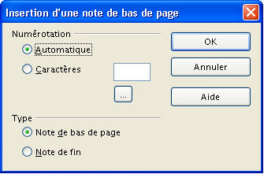Figure 1 : Insertion d’une nouvelle note
Par défaut, OpenOffice.org propose une note de bas de page avec une numérotation automatique en chiffres arabes. Après avoir configuré l’appel (pour plus de détails, voir le chapitre 3.1), il suffit de cliquer OK pour que l’interface soit positionnée à l’emplacement du corps de la note, prête pour la saisie.
Pour revenir ensuite à l’endroit de l’appel de note dans le texte, il suffit de cliquer le numéro de la note (le pointeur se transforme en « main » qui dénote un lien).
De même, en cliquant le numéro de l’appel de note dans le corps du texte, on est amené au corps de la note. En outre, le simple survol de l’appel de note par le pointeur en montre les premiers mots dans une bulle d’aide (figure 2).
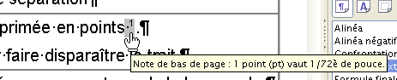Figure 2 : Bulle d’aide montrant les premiers mots d’une annotation..
Remarque
Les appels de notes sont également transformés en liens vers le corps de l’annotation lors de l’exportation du document vers le format Adobe Acrobat (.pdf).

Suppression d’une annotation
La suppression d’une annotation est très simple à réaliser : il suffit de supprimer l’appel de note dans le corps du document. Par contre, la suppression du corps de la note ne supprime pas celle-ci : il est possible de garder des notes vides.

Conséquences des insertions et suppressions d’annotations
L’ajout ou la suppression d’une annotation a pour effet la renumérotation automatique des annotations suivantes ainsi, bien entendu, que celle des appels de notes et autres renvois à ces mêmes annotations.

Comment gérer plusieurs appels vers la même note
Il arrive de temps à autre que nous ayons besoin de réaliser plusieurs appels vers la même note, que celle-ci soit sur la même page ou sur une page différente. Cette opération n’est pas possible via la commande Insertion / Note de bas de page car cette dernière ajoute une nouvelle note. Il faut donc procéder autrement.
Nous entrevoyons la solution lorsque l’on sait qu’un appel de note n’est autre qu’un champ de renvoi (voir le how-to consacré aux renvois). On en conclut donc que l’insertion d’un champ-cible de type Note de bas de page permet d’atteindre l’objectif recherché.
En pratique, comment faut-il faire ?
Le premier appel à l’annotation étant réalisé normalement (comme montré plus haut), les appels suivants s’insèrent au moyen de la commande d’insertion de renvoi : menu Insertion / Renvoi, onglet Références (figure 3).
Dans la colonne Type de champ, nous choisissons Notes de bas de page, puis dans la colonne Sélection nous choisissons la note vers laquelle renvoyer, enfin dans la colonne Format, nous sélectionnons Texte de référence. Après avoir cliqué Insérer, l’appel correspondant est placé à l’emplacement du point d’insertion.
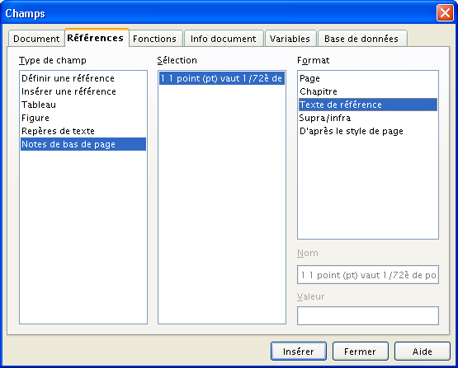Figure 3 : Insertion d’un renvoi vers une annotation
Cet appel est alors figuré dans la même police que le corps du texte. Pour lui donner la même apparence qu’un appel de note standard – si tel est bien le cas, car il est possible de référencer la note sous la forme « voir la note nº3 » –, utilisons le Styliste ( F11 ) et donnons-lui le style de caractères utilisé pour ces appels, soit, par défaut, Appel de note de bas de page.
Pour connaître le style exact utilisé pour ces caractères, voir Outils / Notes de bas de page et, dans l’onglet ad hoc, la rubrique du groupe Style de caractères nommée Zone de texte (figure 5, page 11). Lorsqu’il s’agit d’une note de fin, on choisira le style correspondant, soit Appel de note de fin (figure 6, page 12).

Attention !
L’appel de note initial et les appels suivants sont des entités différentes et indépendantes.
- Pour supprimer une annotation il suffit de supprimer l’appel de note. Cette opération ne supprime pas les appels supplémentaires ajoutés par la méthode décrite ici.
- Inversement, la suppression des appels supplémentaires ne supprime pas l’appel de note initial.

Configuration des notes de bas de page
Writer offre des possibilités multiples de configuration des annotations. Ces fonctionnalités sont gérées soit au niveau global (menu Outils / Notes de bas de page), soit au niveau de la note elle-même (menu Insertion / Note de bas de page). Dans le cas de notes de bas de page, il est également possible de configurer la mise en page de ces annotations.

Gestion au moment de l’insertion
À chaque insertion d’une note, il est possible de choisir quelques uns de ses paramètres (figure 4), en particulier son placement.
Le tableau 1 ci-dessous précise les options disponibles.
Figure 4 : Insertion d’une nouvelle note
Numérotation
Automatique | La note est numérotée en fonction des paramètres choisis dans la configuration générale des notes (chap. 3.2) .
Caractères | Spécifie les caractères qui constitueront la référence de la note.
Bouton Ellipse (...) | Permet d’accéder au dialogue d’insertion de caractères spéciaux.  Ces caractères seront placés dans la zone Caractères.
Type | Choix du type d’annotation
Note de bas de page | La note sera positionnée en bas de la page.  La mise en page se règle indépendamment (chap. 3.3).
Note de fin | La note figurera en fin de document.
Tableau 1 : Les options lors de l’insertion d’une annotation

Gestion globale
Le menu Outils / Notes de bas de page permet d’accéder aux paramètres globaux de configuration des notes.
Le dialogue comporte deux onglets : un pour les notes de bas de page proprement dites, l’autre pour les notes de fin. En fonction du choix qui sera fait lors de l’insertion de chaque note (chapitre 3.1 supra), les paramètres à appliquer seront choisis parmi l’un ou l’autre ensemble.

Notes de bas de page
La figure 5 présente l’onglet de paramétrage.
La fenêtre est divisée en quatre zones : Numérotation automatique, Styles, Styles de caractères, Indication de suite. Le tableau 2 ci-dessous décrit les options disponibles.
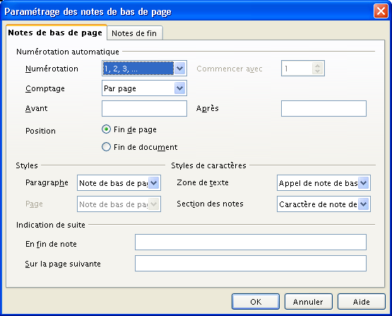Figure 5 : Configuration des notes de bas de page
Numérotation automatique | Cette zone définit la manière dont les notes sont numérotées.
Numérotation | Le type de numérotation employé (chiffres arabes, lettres, chiffres romains).
Commencer avec | Permet de débuter la numérotation par une valeur autre que la valeur de départ par défaut.  Cette option n’est active que lors du positionnement de la rubrique Comptage à Par document.
Comptage | Définit la manière dont les notes sont numérotées : par page, par chapitre ou pour tout le document. Dans ce dernier cas, il est possible de choisir le numéro de la première note.
Avant | Les caractères à faire apparaître à gauche du numéro de note.
Après | Les caractères à faire apparaître à droite du numéro de note.
Position | Choix de l’emplacement pour les notes de bas de page.  Le choix Fin de document impose le comptage par document.
Styles | Choix des styles principaux
Paragraphes | Style pour les paragraphes composant le corps des notes.
Pages | (activé si Position est à Fin de document)  Style des pages qui portent les notes.  Attention ! Ces pages sont les dernières du document.
Styles de caractères | Styles pour les caractères
Zone de texte | Style à appliquer aux caractères d’appel de note dans le corps du texte.
Section des notes | Style à appliquer aux caractères du corps de note.
Indication de suite | Choix des caractères de suite.  Ces caractères sont utilisés lorsqu’une note de bas de page s’étend sur plusieurs pages (voir aussi le chapitre 3.3) .
En fin de note | Caractères à faire figurer à la coupure (page précédente).  Writer ajoute automatiquement le numéro de la page suivante.
Sur la page suivante | Caractères à faire figurer à la reprise (page suivante).  Writer ajoute automatiquement le numéro de la page précédente.
Tableau 2 : Les options pour les notes de bas de page

Notes de fin
L’onglet Notes de fin est présenté à la figure 6. Il reprend une grande partie des paramétrages vus précédemment pour les notes de bas de page, à l’exclusion des paramètres sans objet, tels que la gestion de la coupure des notes de bas de page entre pages.
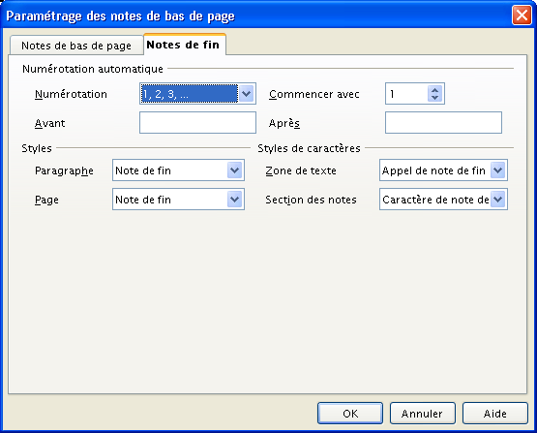Figure 6 : Configuration des notes de fin
Numérotation automatique | Cette zone définit la manière dont les notes sont numérotées.
Numérotation | Le type de numérotation employé (chiffres arabes, lettres, chiffres romains) Voir aussi la note no3, page 10.
Commencer avec | Permet de débuter la numérotation par une valeur autre que la valeur de départ par défaut.
Avant | Les caractères à faire apparaître à gauche du numéro de note.
Après | Les caractères à faire apparaître à droite du numéro de note.
Styles | Choix des styles principaux
Paragraphes | Style pour les paragraphes composant le corps des notes.
Pages | Style des pages qui portent les notes.  Attention ! Ces pages sont les dernières du document.
Styles de caractères | Styles pour les caractères
Zone de texte | Style à appliquer aux caractères d’appel de note dans le corps du texte.
Section des notes | Style à appliquer aux caractères du corps de note.
Tableau 3 : Les options pour les notes de fin

Gestion de la mise en page
Dans le cas où l’on aura opté pour des annotations positionnées au bas des pages du document ou en fin de chapitre (par opposition aux notes de fin de document), nous pourrons également choisir la mise en page correspondante.
Cette mise en page est atteinte par le menu Format / Page, onglet Notes de bas de page. La fenêtre montrée à la figure 7 apparaît.
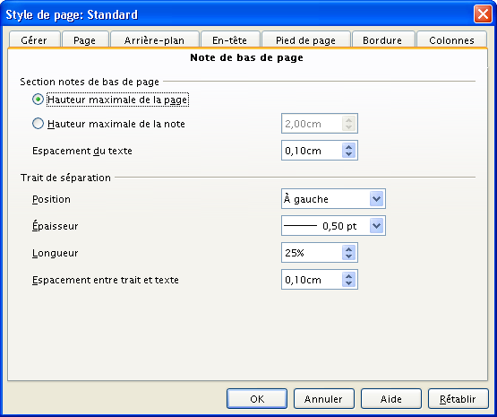Figure 7 : Mise en page des notes de bas de page
Elle comporte deux zones : l’une permet de choisir l’encombrement de la zone des notes en bas de la page, l’autre définit les caractéristiques du filet de séparation entre le texte et la zone des notes (cette dernière est toujours placée au-dessus du pied de page).
Le tableau 4 ci-dessous précise la signification de chaque paramètre.
Section notes de bas de page
Hauteur maximale de la page | Les annotations se voient attribuer une zone de texte qui peut occuper la totalité d’une page.
Hauteur maximale de la note | Définition de l’espace maximal attribuable à la zone des annotations.
Espacement du texte | Distance séparant le corps du texte du filet de notes.
Trait de séparation | Paramétrage du filet de notes
Position | Positionnement horizontal du trait de séparation.
Épaisseur | Épaisseur du trait, exprimée en points .
Longueur | Longueur du trait, exprimée en pourcentage de la largeur entre marges latérales.
Espacement entre trait et texte | Distance entre le filet et la zone des annotations.
Tableau 4 : Les options de mise en page des annotations
Pour faire disparaître le trait, positionner les rubriques Épaisseur à 0,00 pt ou Longueur à 0%.
Remarques
Les choix pratiqués ici sont mémorisables dans un style de page.
L’espacement entre le corps du texte et le filet de notes doit être plus fort qu’entre le filet et le corps des notes afin de faire ressortir l’unité qui lie ce filet et les notes.

Notes de marge
Comme nous l’avons signalé plus haut, Writer ne gère pas les notes de marge en tant que telles. Il est néanmoins possible de réaliser celles-ci en utilisant une autre méthode faisant appel aux champs de type Séquence. Bien que non automatisé, ce mode de contournement a pour avantage de gérer pour nous la numérotation séquentielle des annotations. Ainsi l’insertion ou la suppression de l’une de nos notes de marge provoque l’ajustement des numéros des notes suivantes.
L’insertion de telles notes n’étant donc pas directement pris en charge par l’outil, nous procéderons pour chaque note de marge à deux opérations : l’ajout de la note et de sa référence puis l’insertion de l’appel. Nous verrons enfin comment nous faciliter la vie et – surtout – garantir l’homogénéité de nos annotations en utilisant des styles .

Vérifications préalables
Avant de débuter, assurons-nous :
- que la largeur de marge est suffisante. Si nécessaire, agrandissons-la pour offrir l’espace nécessaire aux annotations. On pourra utiliser la commande Format / Page pour ce faire ;
- que le Styliste est présent à l’écran ( F11 ). Cet outil permet la manipulation aisée des styles.

Insertion de la note de marge

Insertion du cadre
Par Insertion / Cadre, plaçons un cadre dans la marge. Assignons-lui le style de cadre Note en marge : le cadre étant sélectionné, dans le Styliste, choisissons le type Styles de cadre (troisième bouton de la barre d’outils), et double-cliquons Note en marge (figure 8).
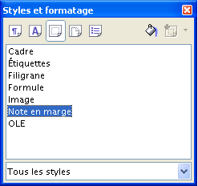Figure 8: Styles de cadre
Nous pouvons, au passage, ajuster le style de cadre Note en marge afin qu’il corresponde à nos desiderata.

Frappe du texte
Saisissons le texte de la note dans le cadre et mettons-le en forme selon nos besoins (figure 9).
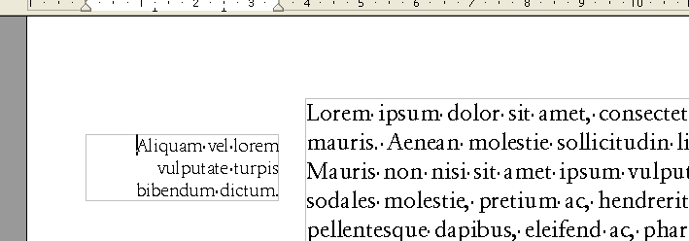Figure 9 : Cadre en marge après saisie et mise en forme de la note

Insertion de la référence
Plaçons le point d’insertion au début de la note et insérons la référence, sous forme d’un champ de type Séquence : Insertion / Champ, Autres, onglet Variables (ou Ctrl + F2 ). La figure 10 présente la fenêtre en question.
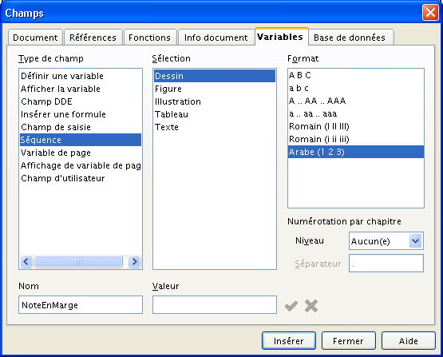Figure 10 : Insertion d’un nouveau champ de type Séquence
En colonne Type de champ, sélectionnons Séquence et donnons un nom à notre nouvelle séquence, soit par exemple NoteEnMarge . Assurons-nous que la sélection en colonne Format correspond à notre choix.
Notre note comporte maintenant sa référence (numérotée 1 par défaut, la rubrique Valeur de la fenêtre permettant de démarrer avec une autre valeur). Ajustons la mise en forme du paragraphe (figure 11).
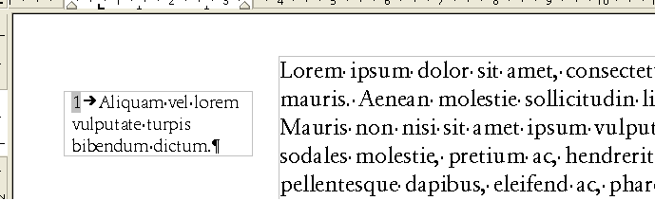Figure 11 : Note numérotée et mise en forme
Il est judicieux, à ce stade, d’ajuster et d’utiliser le style de paragraphe prédéfini Note en marge qui assurera l’homogénéité de nos notes.

Insertion de l’appel de note
Plaçons maintenant le point d’insertion au sein du texte, à l’endroit de l’appel de note.
Insérons l’appel de note par Insertion / Renvoi (figure 12). Dans la colonne Type de champ, nous adoptons notre NoteEnMarge. Dans la colonne Sélection, choisissons le numéro de note à appeler et dans la colonne Format, l’option Numéro. Cliquons sur Insérer.
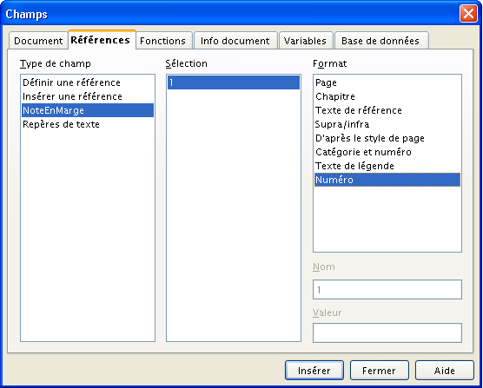Figure 12 : Insertion de la référence à la note
L’appel de note est maintenant placé dans le texte, avec la même mise en forme que les caractères environnants. Il reste à lui donner la mise en forme voulue. Nous pouvons, par exemple, lui donner le style de caractères Appel de note de bas de page, qui, par défaut, positionne l’appel en exposant. Le résultat est montré à la figure 13 .
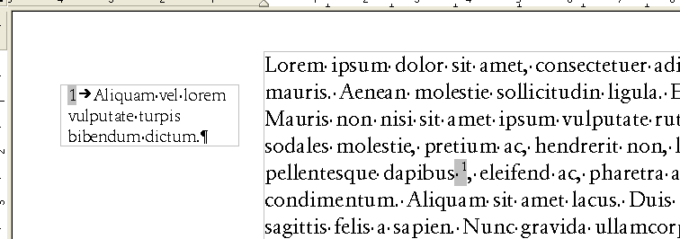Figure 13 : Note de marge terminée
En plaçant le pointeur sur l’appel de note au sein du texte, on vérifie qu’un lien existe vers le corps de la note.

Suppression d’une note de marge
Contrairement aux notes de bas de page, les notes de marge – ajoutées « à la main » – ne sont pas supprimées par l’effacement de l’appel de note. Il faut supprimer les deux éléments : appel et corps de la note.

Rappel sur l’utilisation des styles
L’insertion de ce type d’annotations n’étant pas automatisé, il devient difficile, voire impossible, d’assurer leur homogénéité à travers le texte sans faire appel à des styles.
Nous aurons besoin de définir des styles pour les éléments suivants :
- l’appel de note
Il est possible de faire appel au style de caractère prédéfini Appel de note de bas de page ;
- le cadre en marge
Il est possible de faire appel au style de cadre prédéfini Note en marge ;
- la référence de la note dans le corps de celle-ci (style de caractère) ;
- le corps de la note (style de paragraphe).
Ces choix étant faits, assurer la cohérence de notre texte devient alors beaucoup plus aisé.

Notes placées en vis-à-vis du texte
À la question « je voudrais avoir, dans un document de plusieurs dizaines de pages, des notes placées sur la page de gauche en vis-à-vis du texte principal placé sur la page de droite. Est-ce possible ? » , la réponse est « oui, avec OOo tout est possible ; il suffit d’avoir de l’imagination et de chercher des astuces pour atteindre ses objectifs... »
OpenOffice.org n’offre pas cette possibilité de façon automatique, mais nous allons néanmoins trouver une solution satisfaisante...

À chacun son style de page
Tout d’abord, remarquons que le document souhaité sera basé sur trois styles de page ^{6 (page 15)} différents :
- Première page sera utilisé pour la page de titre,
- Page gauche sera utilisé pour les pages de notes,
- Page droite sera utilisé pour écrire le texte principal.
Après avoir créé un nouveau document texte, nous modifions le style de page : faisons un clic droit sur le mot Standard (c’est le style utilisé par défaut) de la barre d’état (située en bas de la fenêtre) et sélectionnons le style Première page (figure 14).
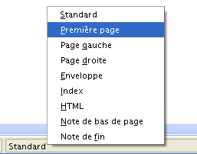Figure 14 : Sélection du style pour la page de titre
La mise en forme d’une page de titre ne nous intéressant pas au sein de ce How-To, nous insérons un saut de page pour travailler sur la première page de notes. C’est alors que nous remarquons que le style de page de cette seconde page est à nouveau Standard.
Nous pouvons imposer le style Page gauche de la même façon que ci-dessus pour la page de titre. Mais il est aussi possible de modifier le style de la page qui suit un style de page Première page : positionnons le point d’insertion sur la première page et double cliquons sur Première page (dans la barre d’état). La fenêtre de mise en forme du style apparaît, il suffit de sélectionner Page gauche pour la rubrique Style de suite et le tour est joué (figure 15) !
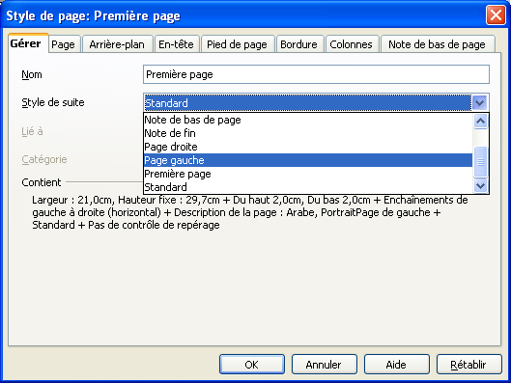Figure 15 : Sélection du style pour la page des notes
L’opération sera réitérée avec le style Page gauche pour définir Page droite comme étant son style de suite ; puis nous définirons Page gauche comme étant le style de suite de Page droite. Pour ce faire, il est également possible d’utiliser le Styliste (fenêtre Styles et formatage ou F11 ).

Mise en page de la page de notes
Puisque nous souhaitons écrire le texte principal sur les pages de droite, il nous faut contraindre OpenOffice.org à enchaîner le texte d’une page de droite vers la page de droite suivante et, par conséquent, à sauter la page de gauche.
Pour interdire l’écriture du texte sur les pages de gauche, nous allons insérer un cadre, dans l’en-tête de ces pages. Ce cadre sera suffisamment grand pour interdire l’écriture du texte :
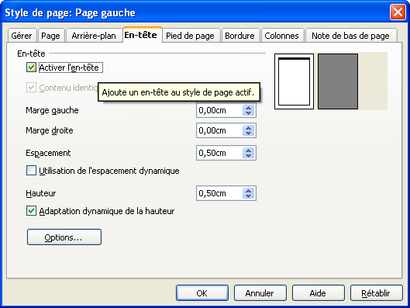Figure 16 : Ajouter un en-tête aux pages de notes
- activer l’en-tête des pages de notes (fenêtre Style de page : Page gauche, onglet En-tête) (figure 16),

- placer le point d’insertion au sein de l’en-tête,
- insérer un cadre (Insertion / Cadre) en choisissant :
  - une hauteur et une largeur suffisamment grandes pour couvrir toute la zone de texte de la page (onglet Type). Attention à ne pas ancrer ce cadre à la page, car dans ce cas il ne serait pas incorporé à l’en-tête mais à la zone de texte de la page (figure 17),
  - aucune adaptation par rapport au texte, pour que celui-ci prenne sa place sur la page suivante (une page de droite) (onglet Adaptation du texte) (figure 18),
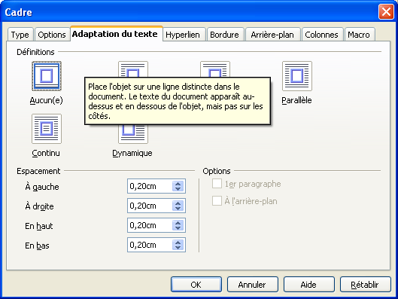Figure 18 : Interdire l’écriture du texte sur la page réservée aux notes
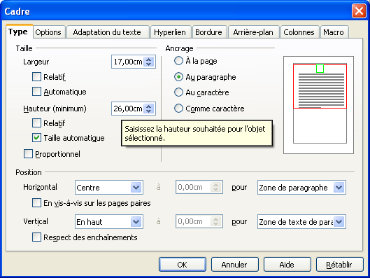Figure 17 : Insérer un cadre de grandes dimensions
  - de supprimer la bordure présente par défaut (onglet Bordure) afin que le cadre soit invisible (figure 19).
Tout est prêt... En effet, si nous insérons notre texte, celui-ci commencera sur la page 3 (première page de droite) et se poursuivra automatiquement sur la page 5, etc.
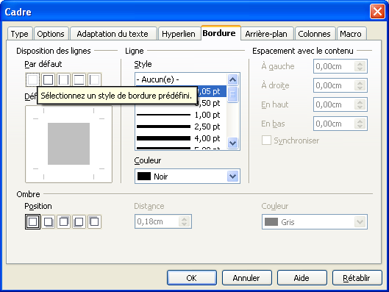Figure 19 : Rendre le cadre ajouté invisible

Épilogue
Pour finir, après avoir écrit le texte principal, il ne nous reste plus qu’à :
- insérer les cadres qui contiendront les notes et le texte de la note de la même façon qu’au chapitre 4.2 (page 15),
- insérer l’appel de note de la même façon qu’au chapitre 4.3 (page 17).

Notes de fin de chapitre
À plusieurs reprises, nous avons évoqué des notes de fin de chapitre. Or, nulle part, l’interface présentée jusqu’ici ne propose une telle option. Alors ? Info ou intox ?
Info, bien sûr ! Mais cette option n’est pas accessible directement : pour accéder à cette possibilité, il faut avoir préalablement configuré les chapitres en conséquence. Cette fonctionnalité est permise par la notion de section.
Note
Nous ne présenterons ici des sections que les aspects relatifs aux annotations, laissant volontairement de côté les autres informations et paramètres.
Pour créer des notes de fin de chapitre, nous allons tout d’abord créer une section pour chaque chapitre, puis les configurer afin de permettre l’insertion des annotations à la fin de chacune d’elles.

Création d’une section
Sélectionnons le chapitre (depuis son titre jusqu’à son dernier paragraphe) pour lequel nous désirons des annotations à la fin puis, par le menu Insertion / Section, créons la nouvelle section (ne nous préoccupons pas de configuration pour le moment).
Des lignes grisées encadrent maintenant la section / chapitre (figure 20) .
Répétons l’opération pour chaque chapitre à traiter.
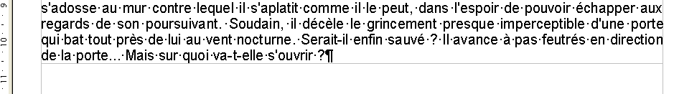Figure 20 : Matérialisation d’une fin de section par un trait grisé
Passons maintenant à la configuration des annotations des sections / chapitres.

Configuration des annotations de la section
Nous allons faire en sorte que les annotations du chapitre inclus dans la section soient reportées à la fin de celle-ci. Pour ce faire, nous devons appeler le dialogue de paramétrage correspondant, par Format / Sections, bouton Options, puis, dans la fenêtre Options, onglet Notes de bas de page / fin (figure 21).
Il est possible de sélectionner plusieurs sections dans la fenêtre Édition des sections (combinaisons Ctrl + clic ou Maj + clic) afin de les configurer simultanément.
Cette fenêtre comporte deux zones distinctes permettant chacune de configurer un mode de création des annotations : Notes de bas de page et Notes de fin. Ces deux zones comportant les mêmes rubriques, nous n’en décrirons qu’un jeu au tableau 5 qui suit.

Regrouper en fin de texte | Reporte les notes de bas de page à la fin du document.
Regrouper en fin de section | Regroupe les notes de fin à la fin de la section.
Nouvelle numérotation | Reprend la numérotation à une valeur spécifique.
Commencer avec | Première valeur pour la nouvelle numérotation.
Format personnalisé | Activation d’un autre format pour la numérotation.
Avant | Texte à faire figurer avant les numéros et type de la numérotation.
Après | Texte à faire figurer après les numéros.
Tableau 5 : Les options de configuration des annotations des sections
Pour obtenir le résultat recherché (des annotations en fin de chapitre), activons Regrouper en fin de section. Les autres options de la zone Notes de fin sont à ajuster selon le besoin.
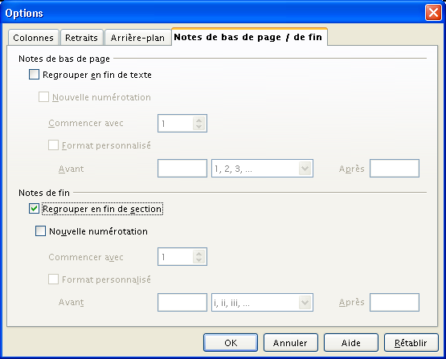Figure 21 : Les paramètres de gestion des annotations de la section

Insertion des annotations
Pour que les annotations apparaissent bien en fin de chapitre / section, il faut, lors de leur insertion, choisir le type Note de fin (figure 4, page 10).

Conseils

Mise en page
La mise en page de ces annotations sera celle qui aura été définie pour le style de page qui est utilisé (voir à ce propos le chapitre 3.3). Si l’on désire deux styles différents pour des notes de bas de page (dans le cas où celles-ci sont rejetées à la fin) et pour des notes de fin de chapitre dans le même document, il faudra donc prévoir deux styles de pages différents.

Numérotation
Si notre document comporte plusieurs types d’annotations, il est préférable de choisir des types de numérotations différents afin de les distinguer dans le corps du texte.

Résumé
Nous avons vu que le thème de ce how-to est beaucoup plus vaste qu’il pourrait sembler de prime abord.
Pour résumer, Writer offre cinq commandes ou fonctions qui permettent l’insertion et la mise en forme des annotations. Ces commandes sont listées au tableau 6.

Commande | Objectif
Insertion / Notes de bas de page | Insérer une annotation, en bas de la page ou en fin de document.  L’appel de note est placé à l’endroit où se trouve le point d’insertion.  L’insertion utilise la mise en forme spécifiée dans la commande suivante.
Insertion / Champs / Autres, Variables, Séquence | Insérer un champ Séquence pour permettre la gestion des notes de marge.  La référence sera ajoutée au corps de la note par Insertion / Renvoi, Référence.
Outils / Notes de bas de page | Spécifier la mise en forme des annotations de bas de page et de fin de document.  Cette mise en forme est utilisée par la suite lors de l’insertion des diverses notes.
Format / Page, Notes de bas de page | Préciser la mise en page des seules notes de bas de page.
Format / Sections, Options, Notes de bas de page | Configurer la mise en forme des notes de section.  Lorsqu’une section est constituée d’un chapitre il est ainsi possible de créer des notes de fin de chapitre.
Tableau 6 : Les commandes qui agissent sur les notes de bas de page dans Writer

Les commandes proposées permettent de couvrir un grand nombre de situations, sinon toutes. Cependant, dans des situations particulières, on pourra également faire appel à d’autres outils, comme les entrées bibliographiques ou les entrées d’index.
Certains types particuliers d’annotations (notes en marge, par exemple) et la possibilité d’ajouter des pages après celles de notes de fin restent les points perfectibles de Writer, bien que des moyens de contournement existent.

Informations complémentaires
Nul doute qu’à la lecture de ce document, le lecteur sera désireux de perfectionner ses connaissances ou de répondre à des questions non débattues ici. OpenOffice.org propose deux moyens d’accès direct à l’information : des documents thématiques constituant une somme d’informations de référence et des listes de diffusion sur lesquelles intervenir de manière dynamique.

Espace documentaire
Le site fr.openoffice.org propose de nombreux documents, guides et how-to qui permettent d’approfondir certains points en rapport avec le thème de ce how-to.
L’ensemble des documentations sont placées dans l’espace Documentation : http://fr.openoffice.org/Documentation/Index.html
Sont directement en rapport avec ce how-to :
- Le how-to sur le Navigateur.
- Le how-to sur les renvois.
- Le guide « Styles et Modèles ».

Listes de diffusion
Par ailleurs, les listes de diffusion du site fr.openoffice.org sont ouvertes à tous et permettent les échanges entre utilisateurs. La liste [users-fr] (http://fr.openoffice.org/contact-forums.html) est l’endroit privilégié pour obtenir de l’aide dans l’emploi quotidien de la suite OpenOffice.org.

Crédits
Auteur : Jean-François Nifenecker avec la participation de Pierre Poisson

Remerciements : aux participants de la liste [users-fr] et aux relecteurs de la liste [doc-fr]

Intégré par : Tony Galmiche

Contacts : Projet Documentation OpenOffice.org - fr.OpenOffice.org

Traduction :

Historique des modifications :
Version | Date | Commentaire
1.0. | 27/07/2006 | Première version publique
1.1 | 11/10/2006 | Ajout du chapitre « Notes placées en vis-à-vis du texte »

Licence
Appendix

Public Documentation License Notice

The contents of this Documentation are subject to the Public Documentation License Version 1.0 (the "License"); you may only use this Documentation if you comply with the terms of this License. A copy of the License is available at http://www.openoffice.org/licenses/PDL.html.

The Original Documentation is Les notes de bas de page. The Initial Writer of the Original Documentation is Jean-François Nifenecker in collaboration with Pierre Poisson Copyright © 2006. All Rights Reserved. (Initial Writer contact(s): jean-francois.nifenecker@laposte.net and pierre-ooo@laposte.net).

Contributor(s): ______________________________________.
Portions created by ______ are Copyright ©_________[Insert year(s)]. All Rights Reserved. (Contributor contact(s):________________[Insert hyperlink/alias]).

NOTE: The text of this Appendix may differ slightly from the text of the notices in the files of the Original Documentation. You should use the text of this Appendix rather than the text found in the Original Documentation for Your Modifications.

Les annotations (notes de fin) peuvent être utilisées pour insérer des repères bibliographiques. Toutefois le module Writer possède un outil spécialisé permettant de gérer les entrées bibliographiques et la table associée.
Vous découvrirez à la lecture de ce how-to qu’il est possible de rejeter les notes de bas de page à la fin du document. Cette possibilité permet d’avoir en fin de document deux séries différentes d’annotations.
Writer ne permet pas d’insérer des notes dont les repères seraient une suite prédéfinie de caractères spéciaux (par exemple : † ‡ etc.). Il convient, dans ce cas, de gérer ce type de numérotation « à la main » lors de l’insertion de la note. Le bouton Ellipse permet cela.
Il est possible de grouper toutes les lignes concernant une note (et éviter ainsi les indications de suite) en modifiant le style de paragraphe et en cochant Lignes solidaires dans l’onglet Enchaînements. Dans ce cas, la note figure en bas de la page suivante.
Le point (pt) est l’unité de mesure des grandeurs en typographie. Ici, 1 pt vaut 1/72^{è} de pouce car il s’agit du point typographique anglo-saxon.
Pour plus d’informations sur les styles, on se reportera au guide qui leur est consacré, disponible sur le site OpenOffice.org : http://fr.openoffice.org/Documentation/Guides/StylesModeles.odt.
Les espaces ne sont pas permis dans les noms de champs.
Nous avons inséré une espace insécable ( Ctrl + Espace ) avant l’appel de note.
Ce besoin a été évoqué sur la liste users@fr.openoffice.org le 30/12/2005.
Si la bordure de section n’apparaît pas, vérifions que sous Outils / Options, OpenOffice.org, Apparence, l’option Bordures des sections est cochée et que la couleur correspondante est visible.
Sauf si l’on a pris soin de prévoir une seule section avec ses notes en fin de section (cf. page 6).

